COTIZACIÓN VIAJE AÉREO A CARTAGENA 5 DÍAS / 4 NOCHES
23/04/2024
En el presente documento se realiza el desarrollo del viaje aéreo a Cartagena, anexando la información pertinente para el turista. El producto incluirá lo siguiente:
- Tiquetes aéreos Bogotá-Cartagena-Bogotá
  - En horas de la mañana ida / en horas de la noche regreso.
- 4 noches y 5 días de alojamiento frente a playa sector Bocagrande.
- Salida turística terrestre a las bellas playas de la península de Barú donde podrán disfrutar la arena blanca y el agua cristalina del Mar Caribe, (almuerzo incluido).
- Salida turística acuática a tierra bomba sector punta arena, playas color turquesa, deben llegar al muelle allí tomaran la lancha (almuerzo incluido).
- Alimentación: 4 desayunos, 2 almuerzos y 4 cenas.
- Seguro de viaje
- Día: 05 al 09 de mayo
- Costo por persona:
  - Hotel Costa del Sol: 1’450.000
  - Tarifa valida por los próximos 3 días.
  - Tarifa sujeta a cambios.
  - Inicio de reserva con el 50% por pasajero, 15 días antes del viaje pago total.
- NO INCLUYE: 3 almuerzos, traslado aeropuerto - hotel – aeropuerto, gastos no especificados.

IMPORTANTE:

Aceptada la cotización enviar la siguiente información: Nombre completo, fecha de nacimiento, tipo y número de identificación, número telefónico.

- Información para transacción:
Luis Alberto Duarte Molina C.C. 79.538.678
Cuenta de ahorros Bancolombia | 38475725821
NEQUI / DAVIPLATA | 311 5815159
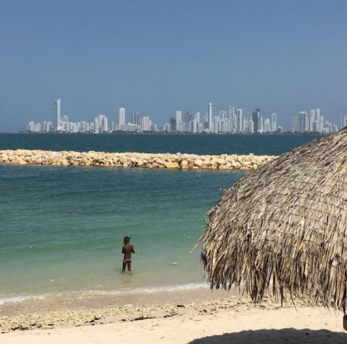
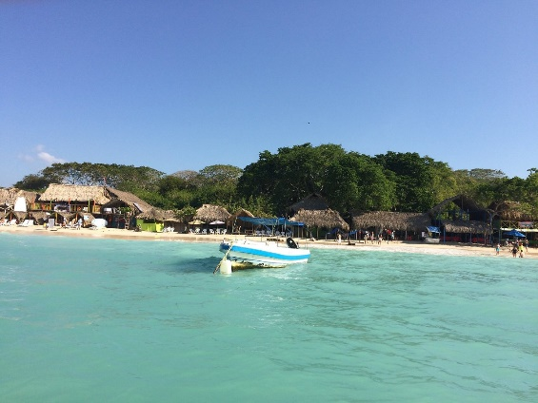
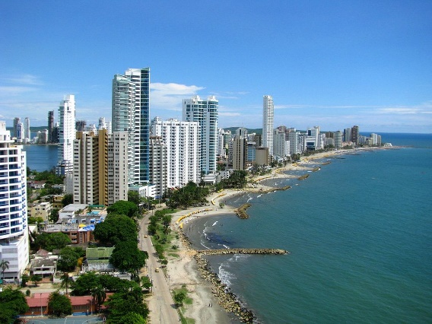

Cotización realizada por Turismo Guacana

Gabriel Cabrera
Cel: 310 8628246

Luis Duarte
Cel: 311 581 5159

